概要设计说明书

1引言

1.1编写目的
本说明书的编写目的是帮助“图像智能解析软件”（下称“本软件”）的开发人员能够详细地了解本软件的概要设计，方便相关人员对本软件的概要结构进行了解并方便进行软件的进一步开发。

1.2定义
无

2总体设计

2.1需求规定
本软件通过石油天然气管道的视频图像数据等输入，通过一系列的设置和运算，最终对数据资源进行扩充与标注，并对数据资源进行智能解析，返回预警信息，并提供可视化界面对数据资源进行管理。

2.2运行环境
操作系统：Windows系统
硬件：内存不低于8G
软件：WebStorm、Pycharm、MySQL、Navicat、Intellij IDEA

2.3软件处理流程
初始数据提取过程软件流程：
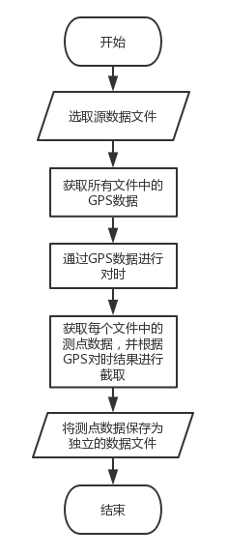
主程序运行流程：
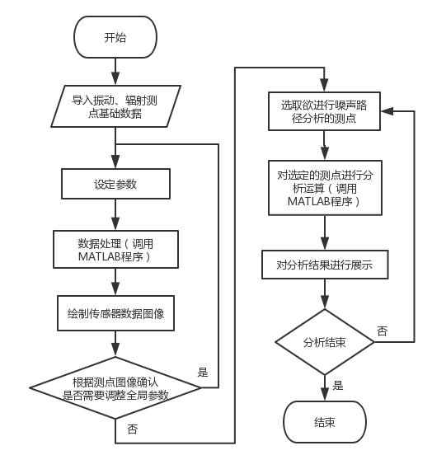

2.4人工处理过程
本软件在使用过程中存在需有人工进行参与的处理过程：
- 在程序执行之前，用户需要自主将源数据文件中的测点数据提取出来，并根据工况将同一工况下的数据移动到一个文件夹中，供后续程序处理使用。
- 在程序运行之前，用户需要自主整理测点信息表格文件，使文件内容能够被软件识别。
- 在程序运行时，用户需要对软件中的各种参数进行设置，以保证软件在运行和运算中无误。
- 在程序运行时，在用户进行噪声路径分析之前，需要用户手动选择参与分析的测点对象，并保证选取对象的合理性，否则程序无法进行下一步操作。

3系统数据结构设计

3.1逻辑结构设计要点
图片类型表：category
数据示例：
序号 | 类型名

图片数据表：picture
数据示例：
序号 | 图片名 | 图片地址 | 类型id

用户数据表：usermanager
数据示例：
序号 | 用户 | 密码

权重数据表：weight
数据示例：
序号 | 权重名 | 权重地址

3.2物理结构设计要点
无

4系统出错处理设计

4.1出错信息
故障 | 系统输出信息 | 处理方法
测点信息文件格式错误 | XX文件格式出错 | 用户将表格文件格式修改为软件能够识别的格式
测点信息文件内容缺失 | 测点分析意外终止，模型方位出错 | 检查表格文件内容完整度，使用模型重置功能重置模型
路径分析所选测点不足 | 提示：所选测点不足以生成噪声路径，请重新选择 | 用户对选取的测点进行校正，重新选取足够多的测点
测点数据分析及噪声路径分析过程中程序出错 | MATLAB程序框给出错误提示，并导致MATLAB程序终止 | 对测点数据以及设置的参数进行检查，确保设置的参数能够进行正常分析

4.2补救措施
- 程序出错不会影响已经正常生成的文件，可以在调整部分参数后快速回到上次出错的位置，继续进行分析；
- 模型位置的混乱可以通过模型重置功能进行恢复；

